MATERIAŁ NAUCZANIA
SPRZEDAWCA I - TOWAROZNAWSTWO

ODBIOR ILOŚCIOWY TOWARÓW
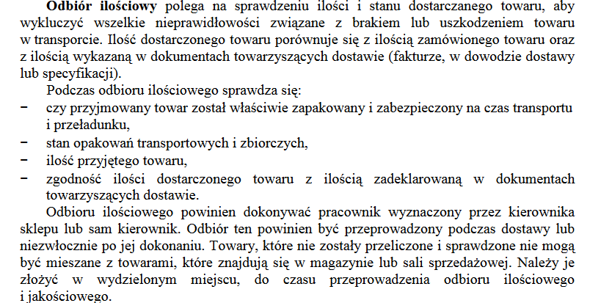
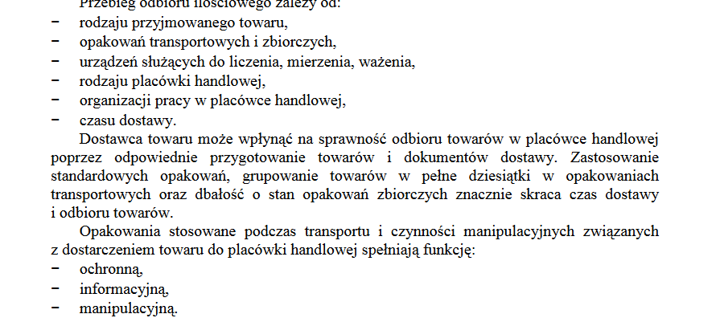
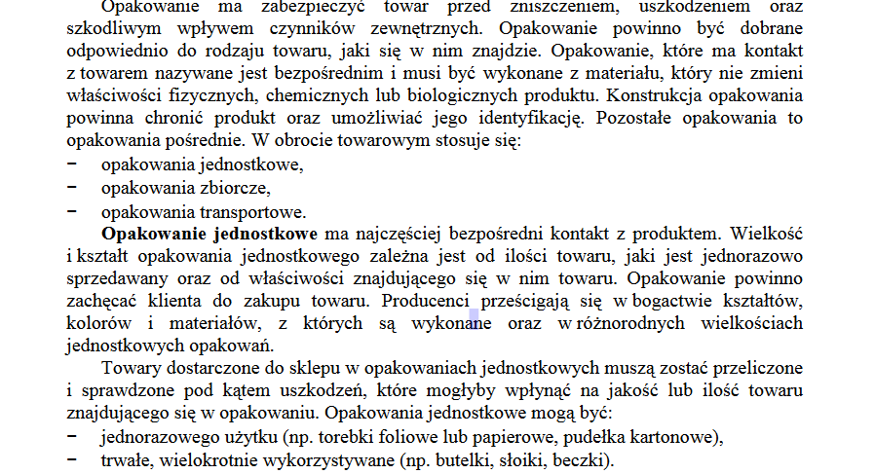
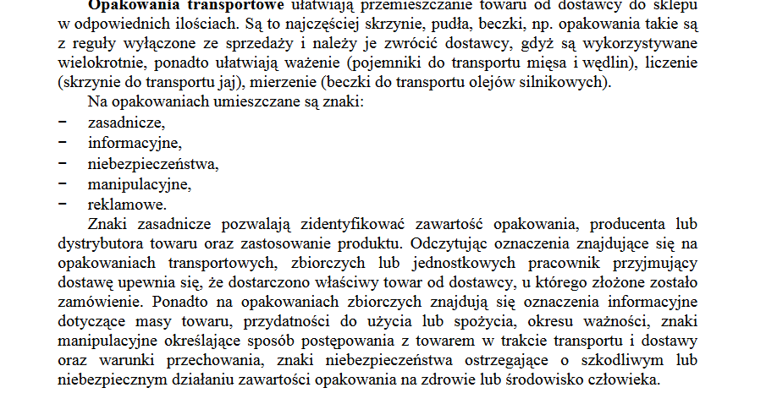
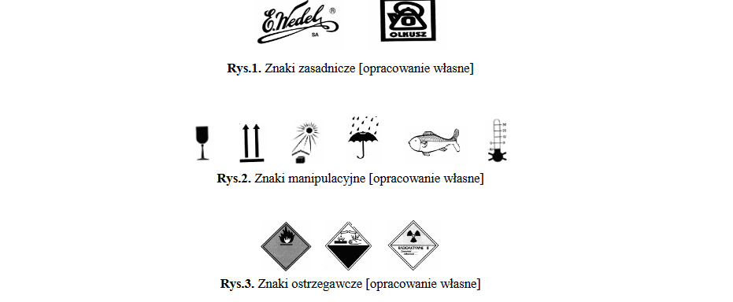
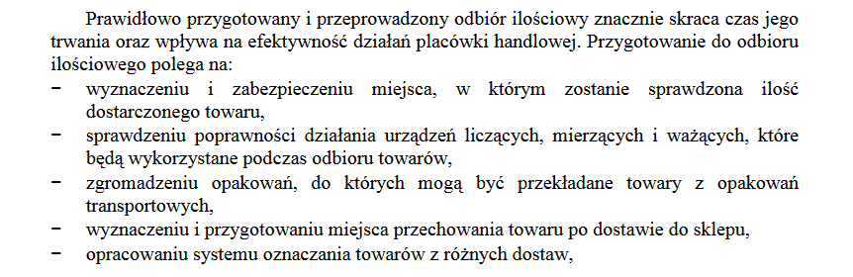
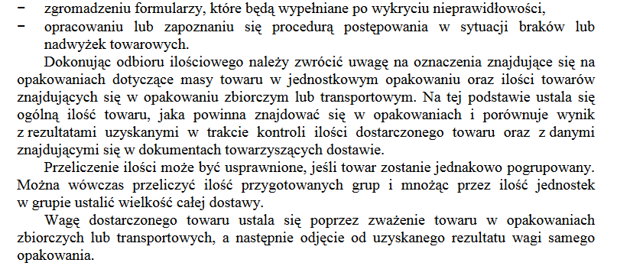
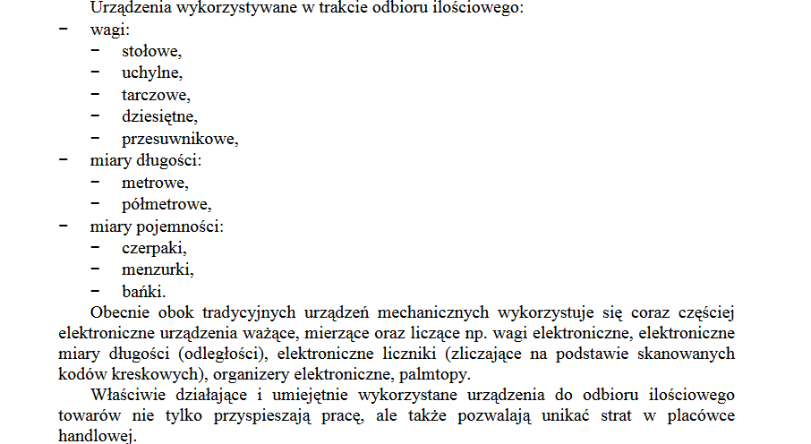
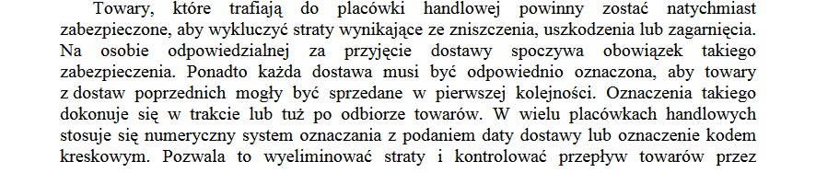
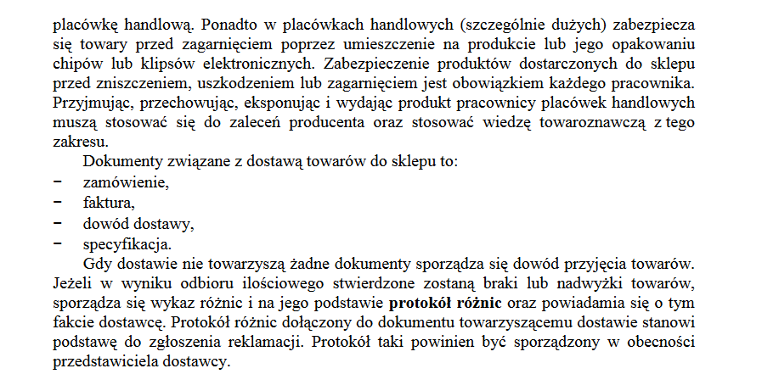
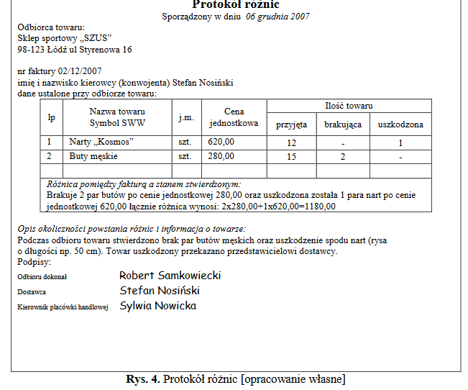

Zadanie 1 - termin do 19 marca
- Co sprawdza się podczas odbioru ilościowego towarów.
- Od czego zależy odbiór ilościowy towarów
- Podaj przykłady znaków manipulacyjnych oraz towary na których mogą być umieszczane
- Jakie elementy musi zawierać protokół różnic i w jakim celu się go sporządza

ODBIOR JAKOŚCIOWY
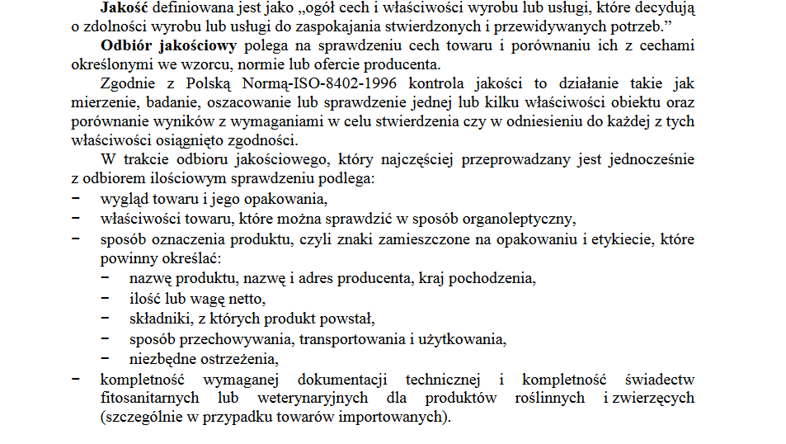
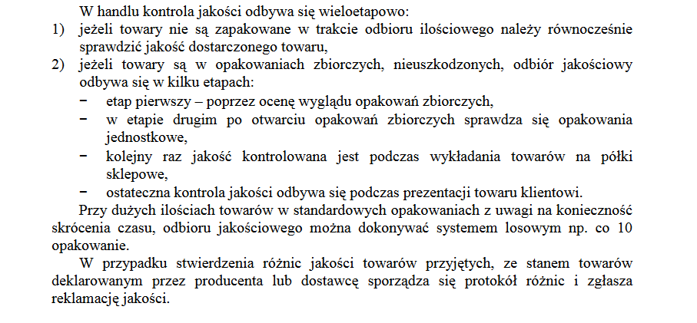
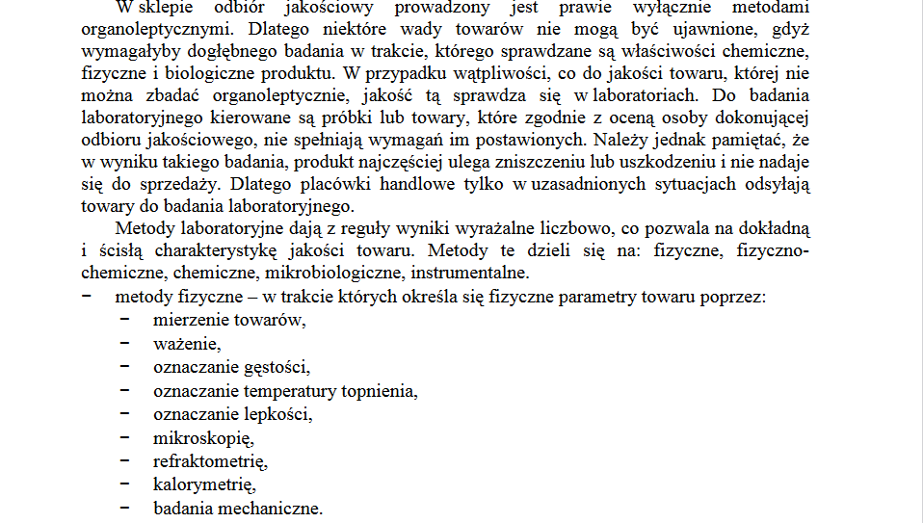
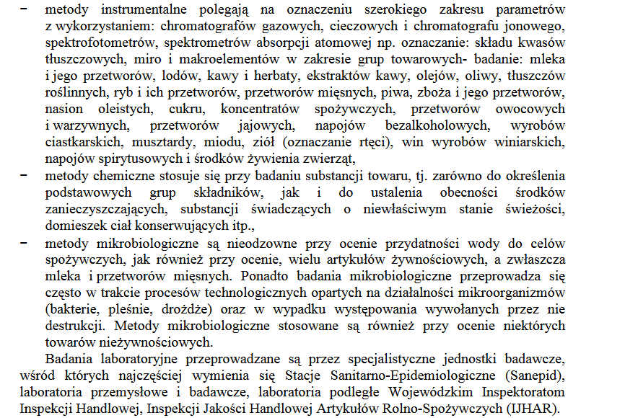
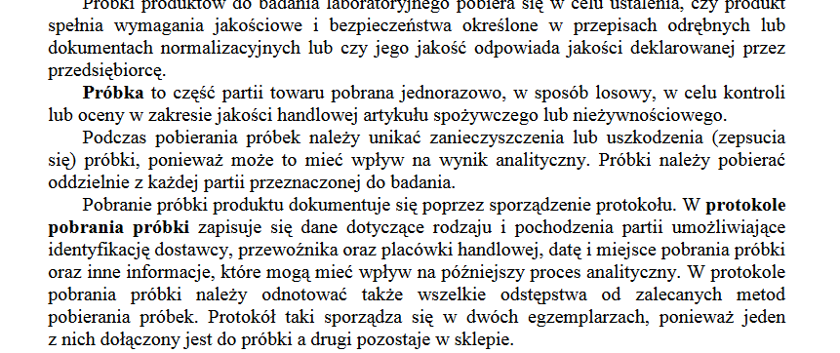

Zadanie 2 - termin do 26 marca
- Wymień i opisz etapy kontroli jakości towarów
- Na czym polegają metody fizyczne jakości towarów podaj przykłady.
- Co to jest próbka i jak się ja pobiera

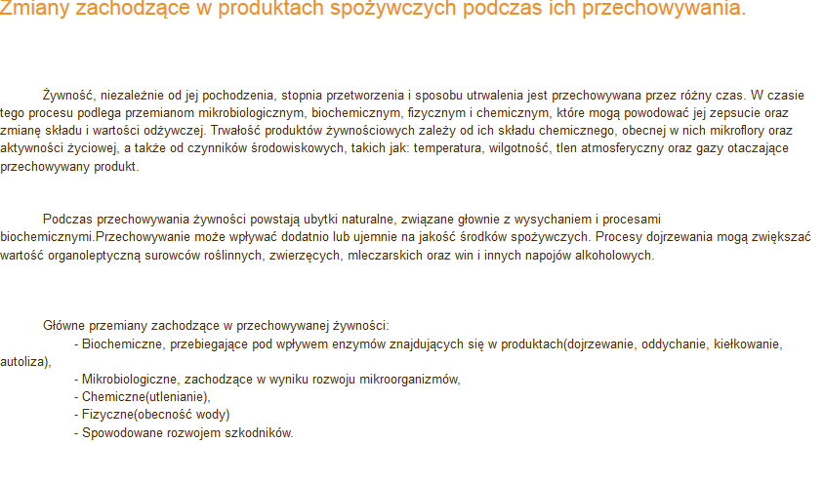
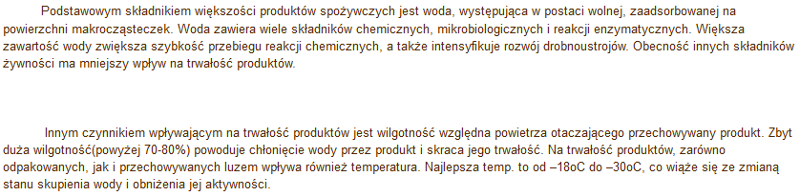
ZADANIE 3 - termin do 7 kwietna
- Wymień i opisz główne przemiany zachodzące w przechowywanej żywności.
- Porównaj ubytki naturalne z nadzwyczajnymi(spowodowanymi przez ludzi). Podaj przykłady

Informacje (materiały nauczania )pochodzą :
-Donata Andrzejczak odbiór ilościowy i jakościowy towarów poradnik dla ucznia
-https://gotuj.blogspot.com/2012/03/zmiany-zachodzace-w-produktach.html

ZADANIA DO WYKONANIA I ODESLANIA NA POCZTĘ SLUŻBOWĄ
Opracowane zadania (najlepiej w edytorze tekstu Word) lub w postaci skanu lub zdjęcia czytelnego zapisu w zeszycie proszę przesłać na adres: bkosut@ckz.swidnica.pl
Proszę podać imię i nazwisko, klasę (sprzedawca II).

Zadanie 1 - termin do 19 marca
- Co sprawdza się podczas odbioru ilościowego towarów.
- Od czego zależy odbiór ilościowy towarów
- Podaj przykłady znaków manipulacyjnych oraz towary na których mogą być umieszczane
- Jakie elementy musi zawierać protokół różnic i w jakim celu się go sporządza

Zadanie 2 - termin do 26 marca
- Wymień i opisz etapy kontroli jakości towarów
- Na czym polegają metody fizyczne jakości towarów podaj przykłady.
- Co to jest próbka i jak się ja pobiera

ZADANIE 3 - termin do 7 kwietna
- Wymień i opisz główne przemiany zachodzące w przechowywanej żywności.
- Porównaj ubytki naturalne z nadzwyczajnymi(spowodowanymi przez ludzi). Podaj przykłady

